Приложение
к постановлению
администрации города
от №

«Приложение 9
к постановлению
администрации города
от 16.07.2012 № 302

СХЕМА
размещения рекламных конструкций
по улице Тельмана, улице Джамбульской и улице Новгородской
в Советском районе города Красноярска
Масштаб 1:10000

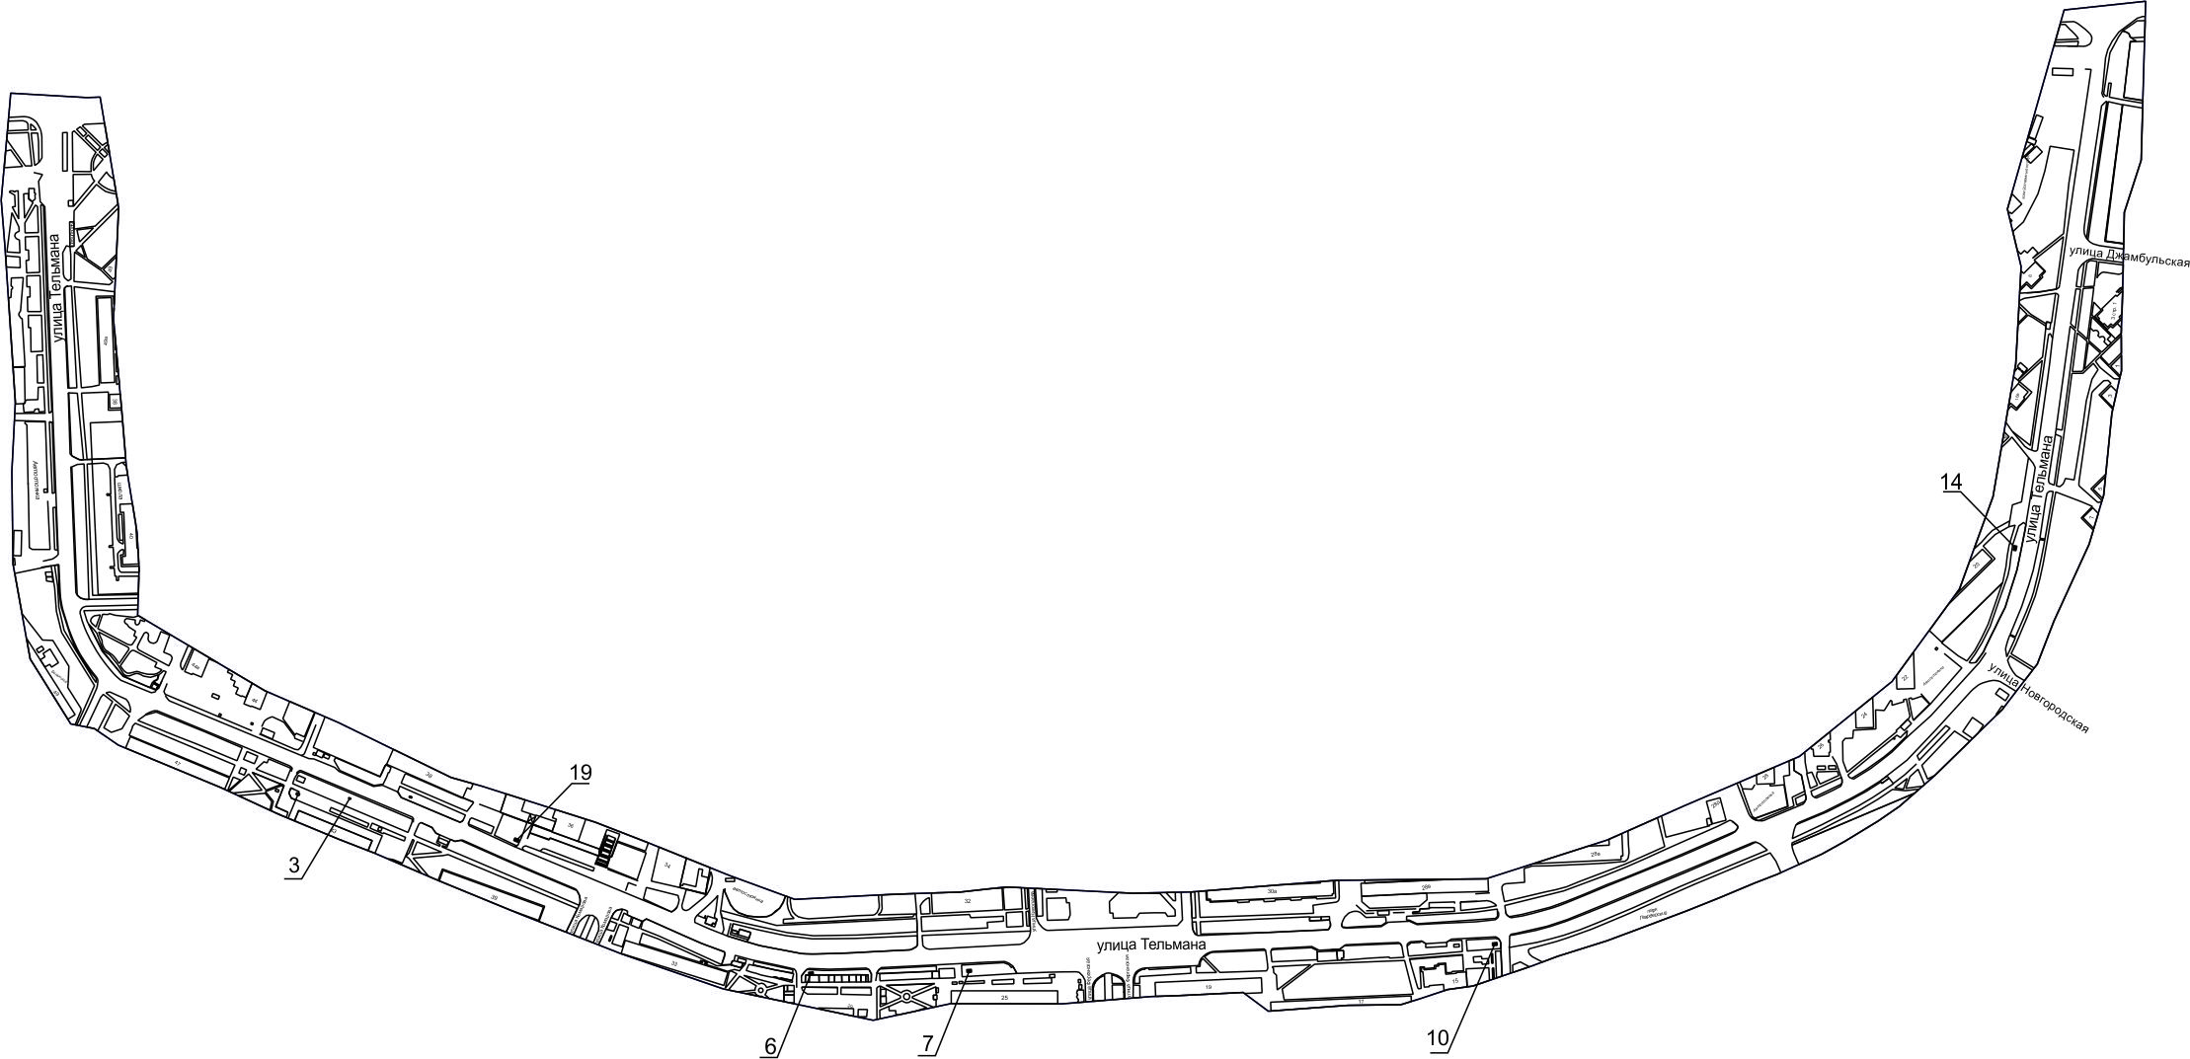

Примечание

Номер на схеме | Адрес рекламного места | Тип конструкции
3 | Ул. Тельмана, 43 | щитовая конструкция с размером информационного поля 1,2 м x 1,8 м (пилон)
6 | Ул. Тельмана, 29 | щитовая конструкция с размером информационного поля 6,0 м x 3,0 м (щит) либо щитовая конструкция с размером информационного поля 6,0 м x 3,2 м с автоматической сменой изображения (призматрон)
7 | Ул. Тельмана, 25 | щитовая конструкция с размером информационного поля 6,0 м x 3,0 м (щит) либо щитовая конструкция с размером информационного поля 6,0 м x 3,2 м с автоматической сменой изображения (призматрон)
10 | Ул. Тельмана, 15 | щитовая конструкция с размером информационного поля 6,0 м x 3,0 м (щит) либо щитовая конструкция с размером информационного поля 6,0 м x 3,2 м с автоматической сменой изображения (призматрон)
14 | Ул. Тельмана, 20 | щитовая конструкция с размером информационного поля 6,0 м x 3,0 м (щит) либо щитовая конструкция с размером информационного поля 6,0 м x 3,2 м с автоматической сменой изображения (призматрон)
19 | Ул. Тельмана, 36 | щитовая конструкция с размером информационного поля 6,0 м x 3,0 м (щит) либо щитовая конструкция с размером информационного поля 6,0 м x 3,2 м с автоматической сменой изображения (призматрон)
Сведения о рекламных местах указываются в паспортах рекламных мест.».

